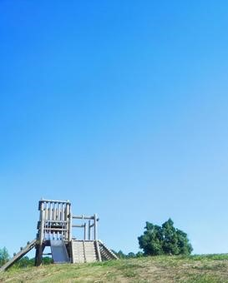

**特記　MIX**

**PK1000**

**貴局は　アマチュア無線技術を駆使して　異なるPK1000箇所との交信を達成されました。 よってここに栄誉を称えアワードを発行いたします**

**20○○年〇〇月○○日**

**KST ラジオくらぶ　アワード委員会**

**PK交信賞**

**JAPAN　PARK　AWARD**

**賞　状**

**JA1○☓△ 　殿**

**PK3,000**